Лепка. Тема: »Весенняя веточка вербы.»
Цель: обучение детей лепки веточки вербы на картоне.
Задачи:
1.образовательная: закреплять умения раскатывать небольшие кусочки пластилина , закреплять знания о времени года.
2. развивающая: развитие мелкой моторики рук, фантазии, воображения.
3.воспитывающая: воспитывать любовь к природе, самостоятельность.
Материалы: веточка вербы, картон, пластилин, доска для лепки, вата, салфетки для рук.
Ход занятия:
Загадка:
Кап да кап, и не до сна
Постучалась к нам весна.
Зазвенел ручей игриво.
Вышел ежик: » Что за диво!
Хватит звери нам скучать,
Уж весну пора встречать!»

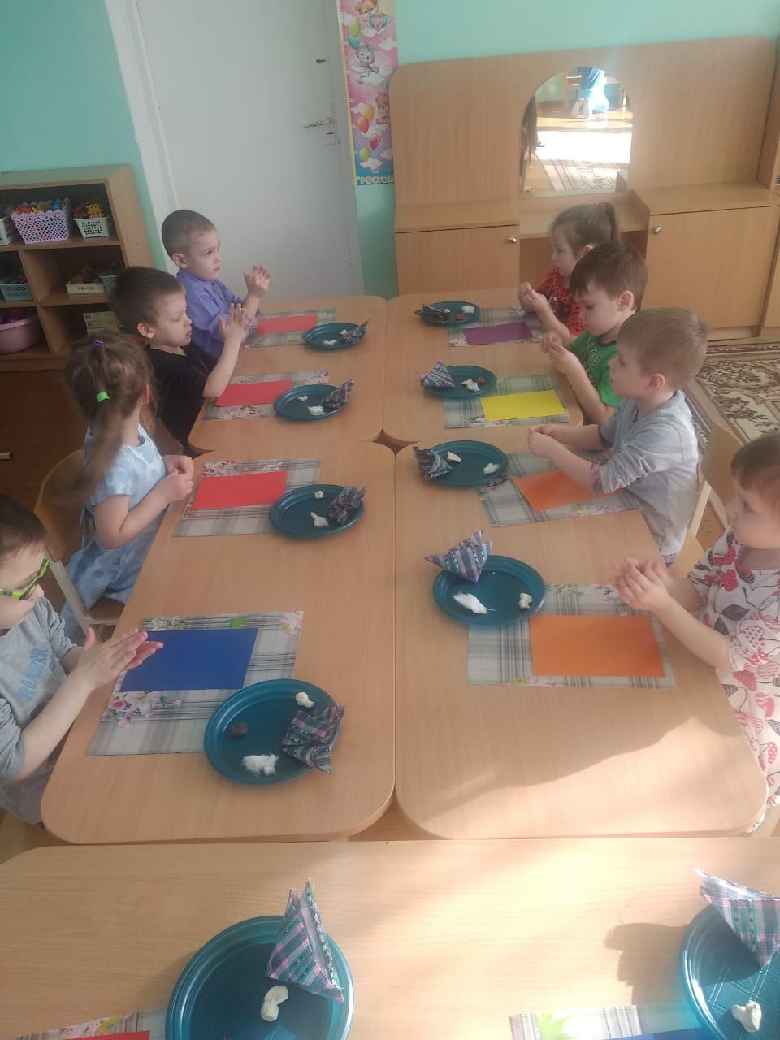

Воспитатель - Какие признаки весны вы знаете?
Ответы детей.
Воспитатель - Верно, весной оживает все кругом. Все начинает расти и цвести. Вся природа приходит в движение. А с деревьями ,
что происходит?
Ответы детей.
Воспитатель – Молодцы! Я хочу вам показать веточку вербы. На ней уже распустились почки. Верба - одна из первых просыпается после сна.
Рассматривание веточки вербы.
-Какого цвета веточка, формы?
-Какой формы почки, цвета?
-Как расположены почки?
Воспитатель - А сейчас приступаем к работе. Делаем веточку из коричневого пластилина, приклеиваем на картон.

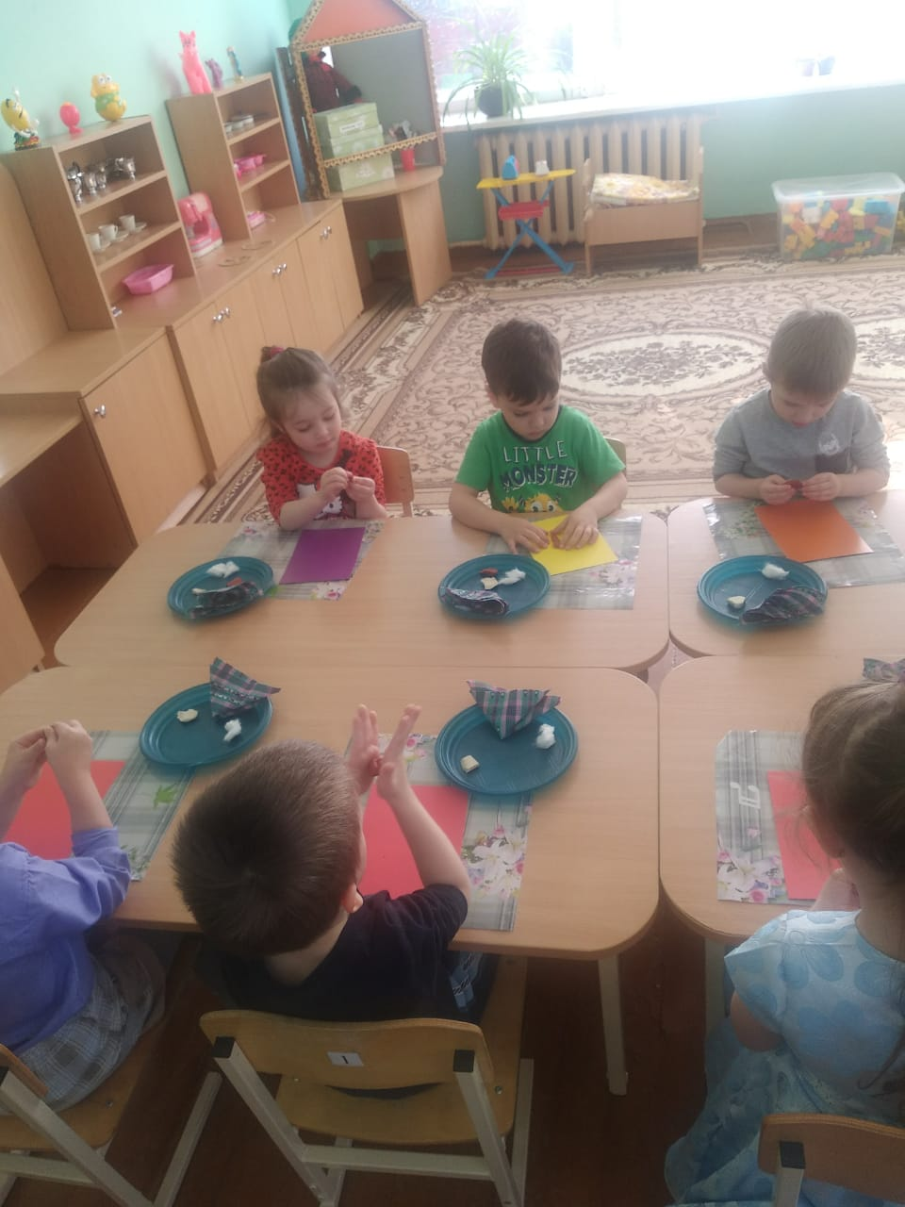

Физминутка.

Долго, долго мы лепили
Наши пальцы утомились.
Пусть немного отдохнут
И опять лепить начнут.
Дружно руки разведём
И опять лепить начнем.

Воспитатель - Немного отдохнули и теперь можно продолжать

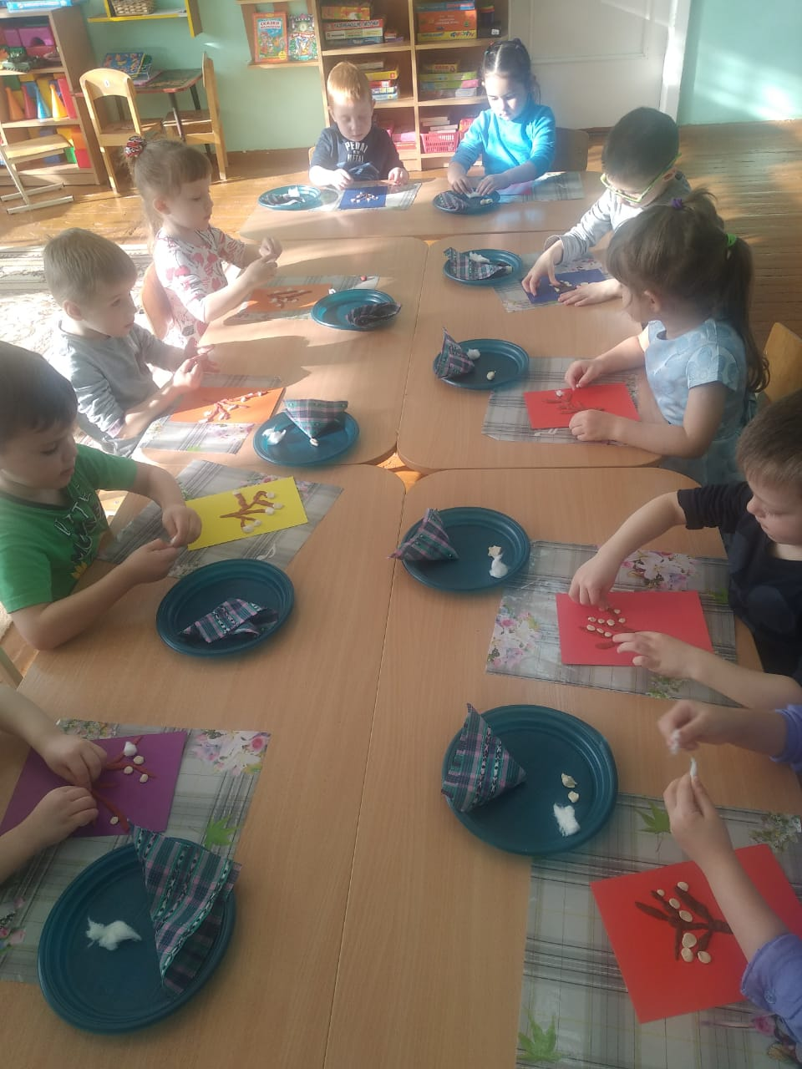
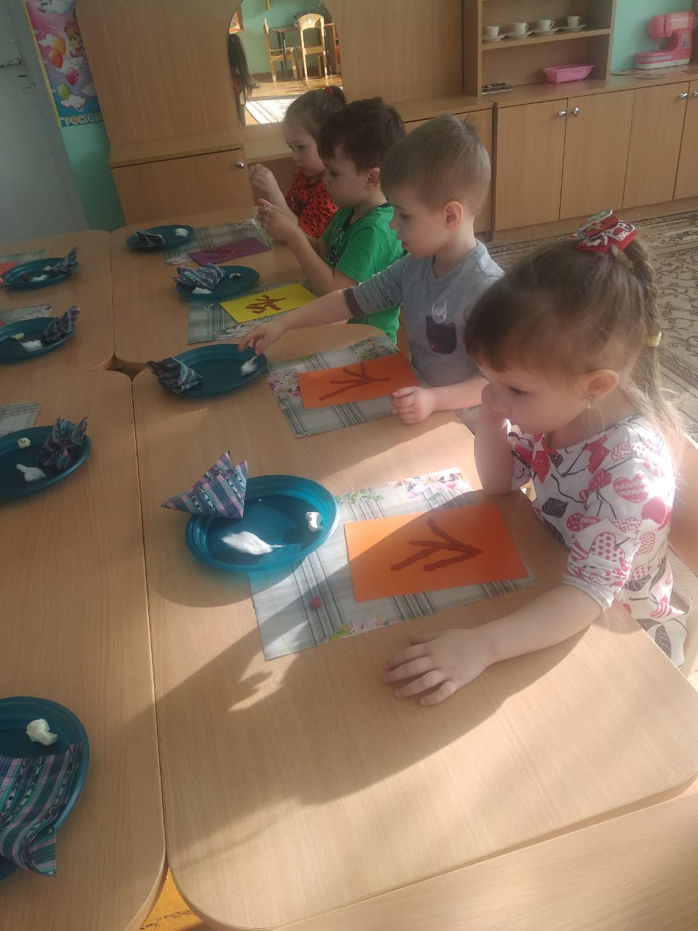

Вы уже слепили ветки, а теперь на веточки приклеим почки, а чтобы у нас получилась верба, мы почки украсим ватой и получатся они пушистые, красивые.

Выставка работ.
Воспитатель: Ребята, вы очень постарались, у вас получились замечательные веточки вербы.
Смотреть курс

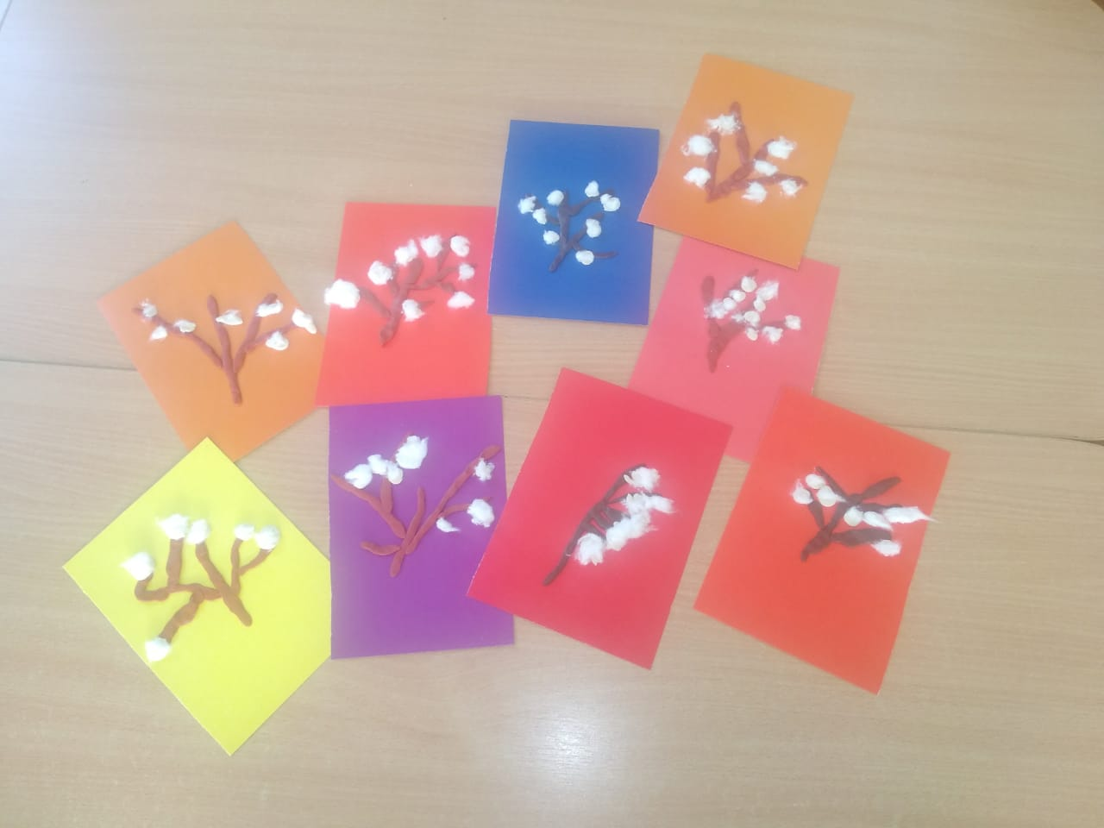

Смотреть курс
Проверен

